Муниципальное общеобразовательное бюджетное учреждение
средняя общеобразовательная школа №4 города Лабинска Лабинского района

Открытое внеклассное мероприятие
для учащихся 4 классов
«Питаться кубанскими продуктами – питаться правильно»
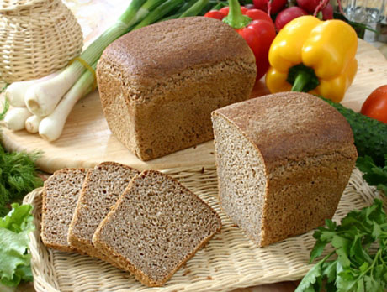
Подготовила
Заместитель директора по воспитательной работе Бабенко Д.М.

2011
Цели занятия:
1) продолжить просветительскую работу по правильному питанию.
2) познакомить учащихся с качественными продуктами кубанских производителей;
3) познакомить детей с краевой программой «Качество»;
4) способствовать воспитанию в детях чувства гордости за кубанскую продукцию;
Оборудование: компьютер; мультимедийный проектор; карта Краснодарского края.

Ход занятия:

-Ребята, сегодня мы отправимся в путешествие по нашему краю в страну «Качества», где выпускают только качественные продукты.

-А как вы понимаете слово качественные? (ответы ребят)
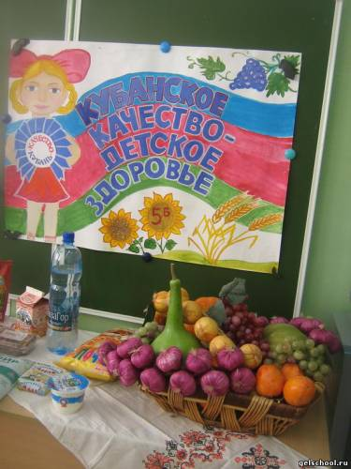
Зам директора по ВР: Кубанская земля издавна славится качественными продуктами питания. Кубанское молоко, колбасы, консервы спрашивают во многих городах нашей большой страны. С 2002г. в нашем крае действует целевая губернаторская программа «Качество». Её цель – защитить людей от подделок, некачественных, невкусных, а иногда даже опасных для нашего здоровья товаров. На нашем занятии мы познакомимся с качественными кубанскими товарами и их производителями.
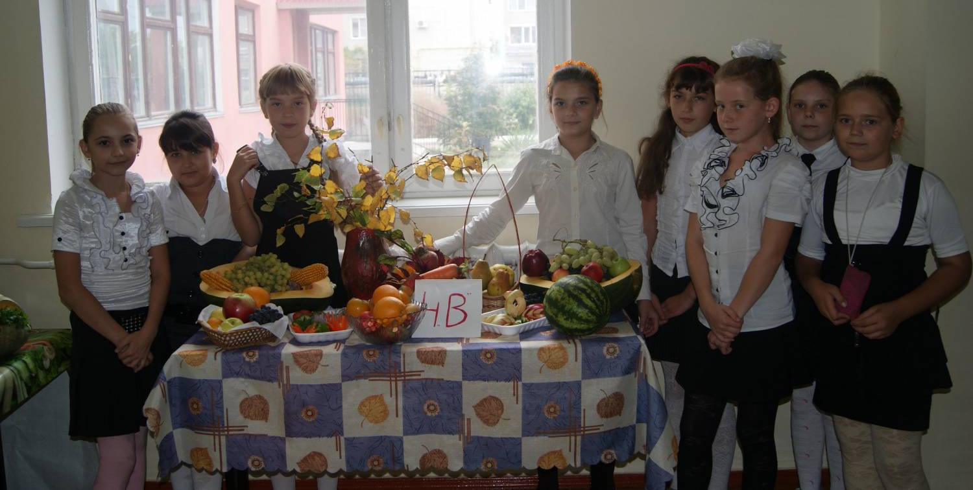
Всемирный День качества - ежегодное мероприятие, которое отмечают во всем мире каждый второй четверг ноября. Каждый год, в ноябре в крае проходят выставки продукции кубанских производителей. Самые лучшие, полезные, качественные продукты награждаются специальным знаком. Так что, если вы увидите на упаковках любой продукции кубанский знак качества «Качество Кубань», знайте, что это лучший продукт. Во всех магазинах нашего города такие товары есть, а ряд магазинов и торговых центров участники программы «Качество».
-Что это значит ? (Это значит, что они предлагают качественные товары и ответственны за качество продукции.)
-Ребята, а кто такой потребитель? ( тот кто приобретает товар для личных, семейных нужд)
-Ребята, а вы знаете как называется закон, который защищает наши права как потребителей?(закон «О защите прав потребителей)
-Какие важные права дает нам этот закон?
- Право на просвещение в области защиты прав потребителей ст. 3.
- Право на качество товара ст. 4, 5, 6, 14, 18, 21, 24 .
- Право потребителя на безопасность товара ст. 7
- Право на информацию ст. 8, 9, 10 и 12
- гарантирует права на судебную защиту прав потребителей ст. 17
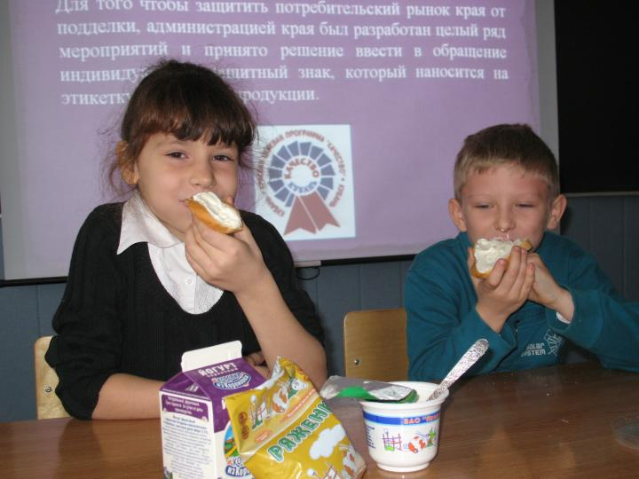
-Итак, путешествие начинается.
1.-Отгадав загадку, вы поймёте, о каком важном продукте мы будем сейчас говорить:
Пышный, мягкий и румяный.
Он и чёрный, он и белый
Нужен каждому к обеду
(хлеб)
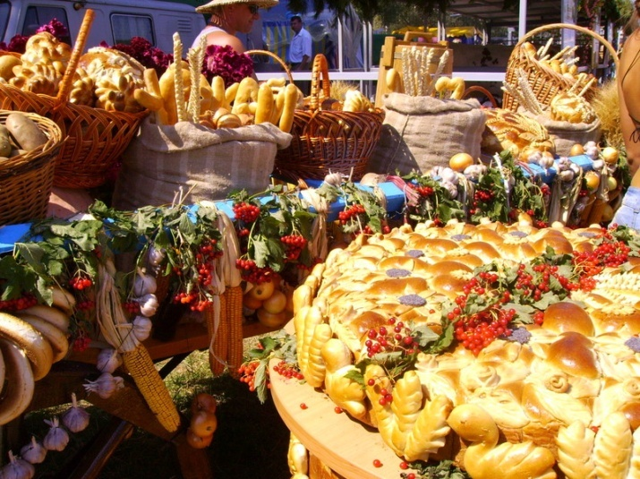
Хлеб - всему голова. Этот продукт занимает первое место на нашем столе. Он содержит большое количество необходимых человеку питательных веществ.
-Хлеб каких производителей вы знаете и покупаете в наших магазинах? (Армавирский, Ярославский, Лабинский) Населенные пункты показать на карте Краснодарского края
-Ребята, а какие хлебные продукты вы еще покупаете? Довольны ли вы их качеством?
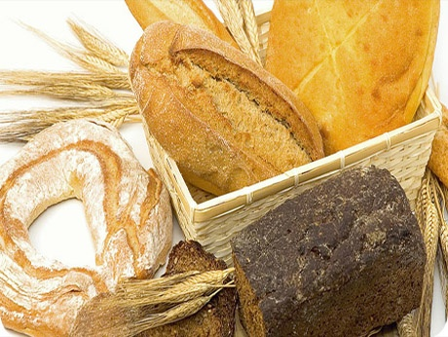
(батон, каравай, булочки, сухари, бублики, пирожные)
-Как вы думаете, почему Краснодарский край называют житницей России?
(Кубань – основной поставщик хлеба)
-Ребята, наши кубанские хлебобулочные изделия – самые вкусные и полезные, потому, что мука для них делается из зерна высокого качества.
2. Отгадайте загадку: Его величают солнечным цветком.
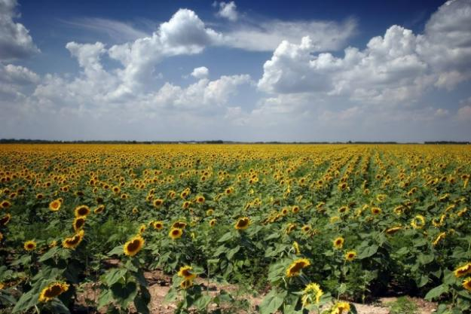
Растет он в поле на ветру.
Но шляпку великолепную свою
всегда он к солнцу повернёт. (подсолнечник)
-Скажите, а что можно изготовить из подсолнечника? (масло, семечки, халва, сладости)
-А как называется масло из подсолнечника? (подсолнечное)
-Ребята, а какое подсолнечное масло изготавливается в Краснодарском крае?
(« Кубанская семечка», « Кубанское любимое», «Злато», «Аведов»)
- Качество этих масел находится на уровне лучших российских производителей, оно без консервантов, очень полезное и вкусное.
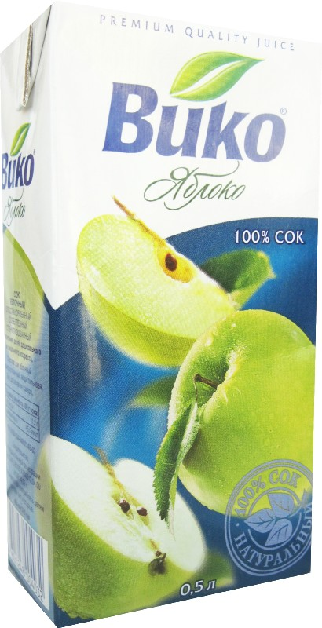
3. Отгадайте, о каком любимом вами продукте идет речь.
Он из сливы и моркови,
Он из тыквы и грейпфрукта.
Любим пить его мы в зной.
Это- (сок)
-Ребята, а из чего делают соки?
(овощи, фрукты, ягоды)
-А какие овощи и фрукты произрастают в нашем крае? (ответы ребят)
-А какой кубанский сок вы любите? ( «ВИКО», «Станичница»)
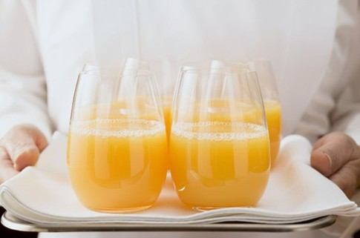
- Почему соки необходимо пить с раннего детства? (полезные, содержат витамины)
-Вся продукция для соков «ВИКО» изготавливается из натурального высококачественного сырья и проходит строгий контроль качества. Эти соки награждены многочисленными наградами. Белореченский комбинат изготавливает соки «ВИКО». (показать на карте Краснодарского края)

4. –. Отгадайте загадку:
Оно как снег бело.
И всем полезно.
А вкус его знаком нам с детства.
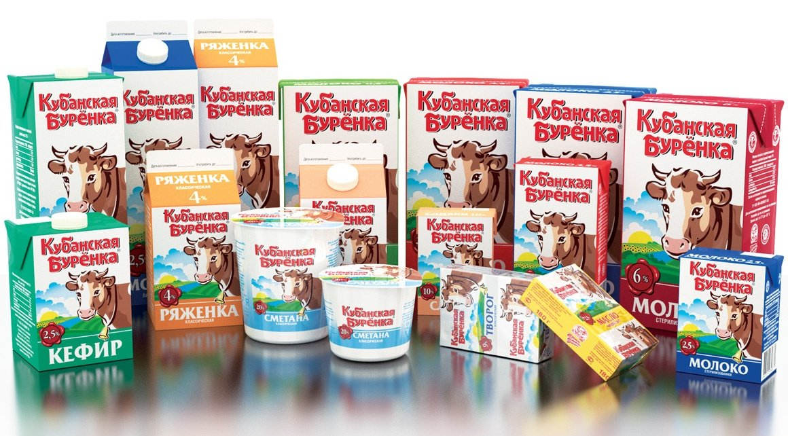
Конечно это- (молоко)
-А что можно изготовить из молока?
(кефир, сыр, сгущенное молоко, масло, сладкие сырки, творог)
-Молочную продукцию, каких производителей Краснодарского края употребляет ваша семья в пищу?
(« Кубанская Бурёнка», «Коровка из Кореновки», « Кубанский молочник», «Калория»)
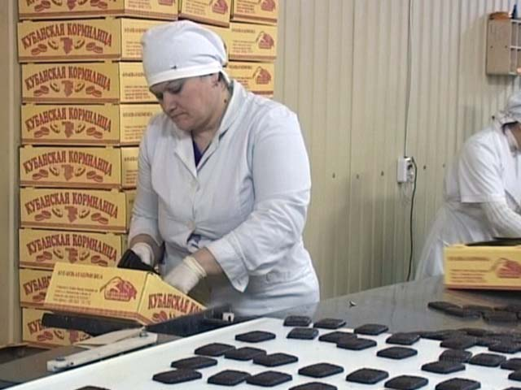
Кореновский молочноконсервный комбинат удостоен золотых медалей на Всероссийском конкурсе качества «Молочные продукты», получил Гран-при на Международном форуме, имеет много дипломов Всероссийского конкурса «100 лучших товаров России и более 50 призов на различных выставках-ярмарках. Его продукция- любимая вами «Коровка из Кореновки» (показать на карте Краснодарского края)

5. Отгадайте загадку:
Знают взрослые и дети
Нет вкусней её на свете.
В ней есть и нежность, и суфле.
Она имеет право разделить успех:
Даже в маленьком кусочке
Есть лесной орех. (конфета)
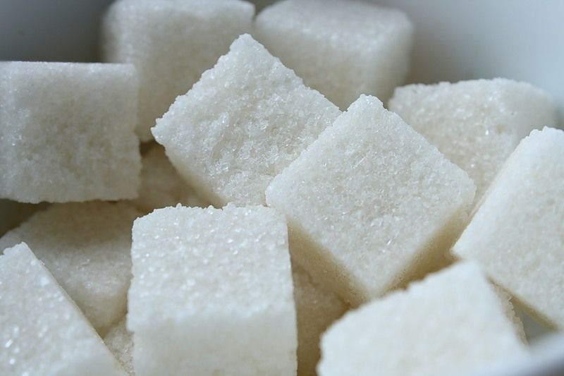
-Кондитерская фабрика «Южная звезда» выпускает: печенье, конфеты, мармелад, вафли, зефир, и многое другое. Эта фабрика имеет многочисленные призы за качество продукции, она является обладателем приза «Лидеры качества». Эта фабрика лауреат программы конкурса «100 лучших товаров России». Она находится в ст. Динской. (показать на карте Краснодарского края)
Но не стоит налегать на сладости, употреблять их нужно в меру. Они вкусны, но не слишком полезны для организма.
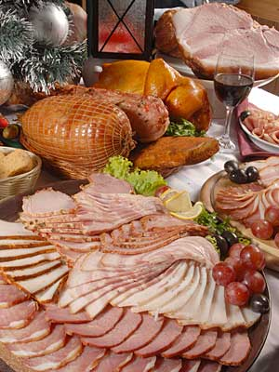
6. Ребята, а этот продукт имеет много разных названий: «Докторская», «Чайная», «Московская», «Боярская», «Тихорецкая». Она бывает вареная, копчёная, полукопчёная. Вы уже догадались? (колбасы)
-Ребята, мясную продукцию каких мясокомбинатов ваша семья покупает?
(Тихорецкий, Каневской, Медведовский, Краснодарский, Сочинский, Выселковский мясокомбинаты) Все они предлагают богатейший выбор качественной мясной продукции. Они участники программы «Качество». (показать на карте Краснодарского края)
«Тихорецкий мясокомбинат» - участник самых разных Всероссийских и Международных выставок. Имеет награды Гран-При, золотые, серебряные, бронзовые медали и дипломы, кубки, специальные призы за высокое качество продукции.
Ребята, мы с вами сейчас говорили о качественных и полезных продуктах.
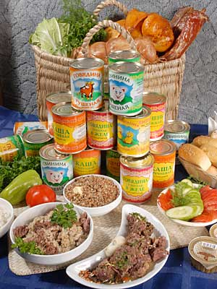
-А какие продукты нельзя назвать полезными, т.к. они приносят нашему организму только вред?
(Газированные напитки, чипсы, сухарики «Кириешки», жирные торты и пирожные)
Творческое задание. Вы разделитесь на группы по 4 человека и попробуете сочинить рекламу для кубанских продуктов.
1.Пейте, дети, сок «Вико»!
Все невзгоды одолеете легко!
2.Съел я йогурт с Кореновки
Силы вновь восстановил
И в ворота гол забил!
3. Конфета фабрики «Южная звезда»
Ну просто ах!
Тает во рту, а не в руках!
Подводятся итоги занятия:
- Какие товары можно назвать качественными?
- Какова цель губернаторской программы «Качество»?
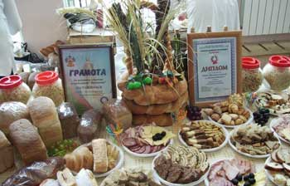
- Какие кубанские товары можно и нужно покупать?

Используемая литература:

- А.Н. Пахомов, Г.С. Оленская «Школьник, учись покупать грамотно». Краснодар, 2003.
- Т.П. Симонятова, И. А. Паршутин Здоровье: Психологическое сопровождение образовательной программы «Здоровье». М., 2003.
- Закон РФ «О защите прав потребителей»
- Потребительские рубрики «Советы потребителям» в газетах Краснодарского края и России («Комсомольская правда Кубань», «Кубань сегодня», « Кубанские новости», «Аргументы и факты»)

